스트레티지 패턴

1. 정의  
   패턴의 정의를 찾아서 정리한다.
2. 특징  
   해당패턴의 특징을 정리한다.
3. 예제
   1. 클래스 구성도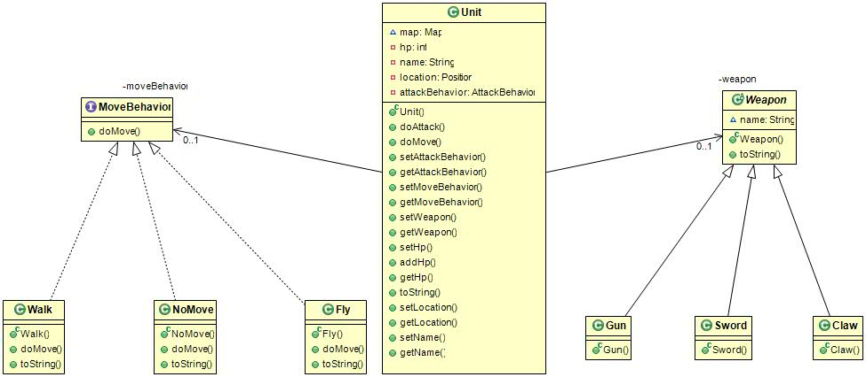
   2. 설명  
      클래스 구성도에서 패턴에서 가장 중요한 핵심적인 부분에대해 간략히 설명한다  
        
      ex)  
      이동 방법인 Walk, NoMove, Fly알고리즘을 캡슐화하는 MoveBehavior인터페이스를 정의한다.   
      Unit 클래스에서는 setMoveBehavior()메소드를 통해 이동방법을 동적으로 변경할 수 있다.